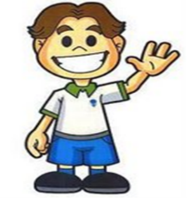
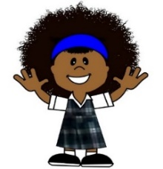

PLAN DE APOYO
GRADO TRANSICIÓN 3

Primer periodo 2022
Docente: Mónica María Londoño Londoño

Justificación.

En el marco del objetivo general establecido en nuestro Sistema Institucional de Evaluación y Promoción (SIEE), como es la identificación de las características personales, intereses, ritmos y estilos de aprendizajes, para valorar las necesidades y avances académicos de nuestros niños y niñas, se formula un plan de apoyo partiendo de la observación del desempeño de los estudiantes en distintas actividades, durante este primer período académico, ya que se evidencian falencias en términos de apropiación conceptual y desarrollo de la motricidad fina.

Metodología.
Para el desarrollo del plan de apoyo se tiene previsto la realización de una serie de actividades con los estudiantes seleccionados, para permitirles alcanzar las competencias propuestas, a su vez, la orientación de las herramientas necesarias para que el padre de familia/cuidador, pueda acompañar adecuadamente el proceso educativo desde el hogar y se alcance la apropiación de los conceptos más importantes trabajados en el primer periodo.
Para ello, entonces, se dispondrá de la semana 13 del primer período, para realizar las actividades que a continuación se describen, involucrando técnicas de recortado, moldeado, pintura, dibujo, coloreado e integrando al mismo tiempo conceptos de lógico-matemática y lecto-escritura, que tengan que ver, por ejemplo, con escritura del nombre propio, las figuras geométricas, los números trabajados, etc.

Participantes:
Los estudiantes que, luego de concluido el primer periodo, han evidenciado falencias principalmente en la comprensión de los principales conceptos abordados, al igual que en el desarrollo de habilidades motrices finas.

Recursos.
- Papel seda.
- Cartulina
- Tijeras y colores.
- Pegante
- Fomi
- Plastilina
- Fichas de las figuras geométricas
- Rompecabezas de las vocales.

Estudiantes que estarán en plan de apoyo:
Darwin Stiven Moreno
Yesid Martínez
Efraín Chirinos
Elvis Mena
Graciela Fernández
Mathías Adrianza
Sony Ruíz
Alizon Murray
Luis Manuel Zorrilla
Amparo Cortés
Milan Palomeque
Jesús González

ACTIVIDADES
TEMA | ACTVIDADES
Figuras geométricas: círculo, cuadrado, triangulo. | - Juego libre de padres y niños con las figuras geométricas.  - Jugar: Simón Dice…  Clasificar todos los círculos, todos los triángulos, todos los cuadrados, todos los rectángulos. Ahora, clasificarlos por tamaño, color y forma.  - Dividir el grupo en 4 subgrupos y a cada equipo se le asignan fichas con una figura geométrica distinta (de tamaño grande y pequeño), que deben elaborar de acuerdo con una técnica específica de motricidad fina, así:  - Círculo: rasgado de papel y pegado por el contorno (grande); y rasgado y rellenado (pequeño).  - Cuadrado: coloreado con los colores primarios y punzado del contorno (grande); y punzado y coloreado al interior (pequeño)  - Triangulo: Rasgado, brodelado y pegado de papel globo al grande.  - Al finalizar el trabajo, cada equipo presentará al resto del grupo los resultados y explicará las técnicas utilizadas.  5. ¡Llegaron los títeres!  En fomi, hacer las figuras geométricas trabajadas: triangulo, circulo, cuadrado y rectángulo, del tamaño de una hoja de cuaderno, invitar a los niños y niñas que las decoren a su gusto, abrirle dos orificios en la parte de abajo y jugar a los títeres.  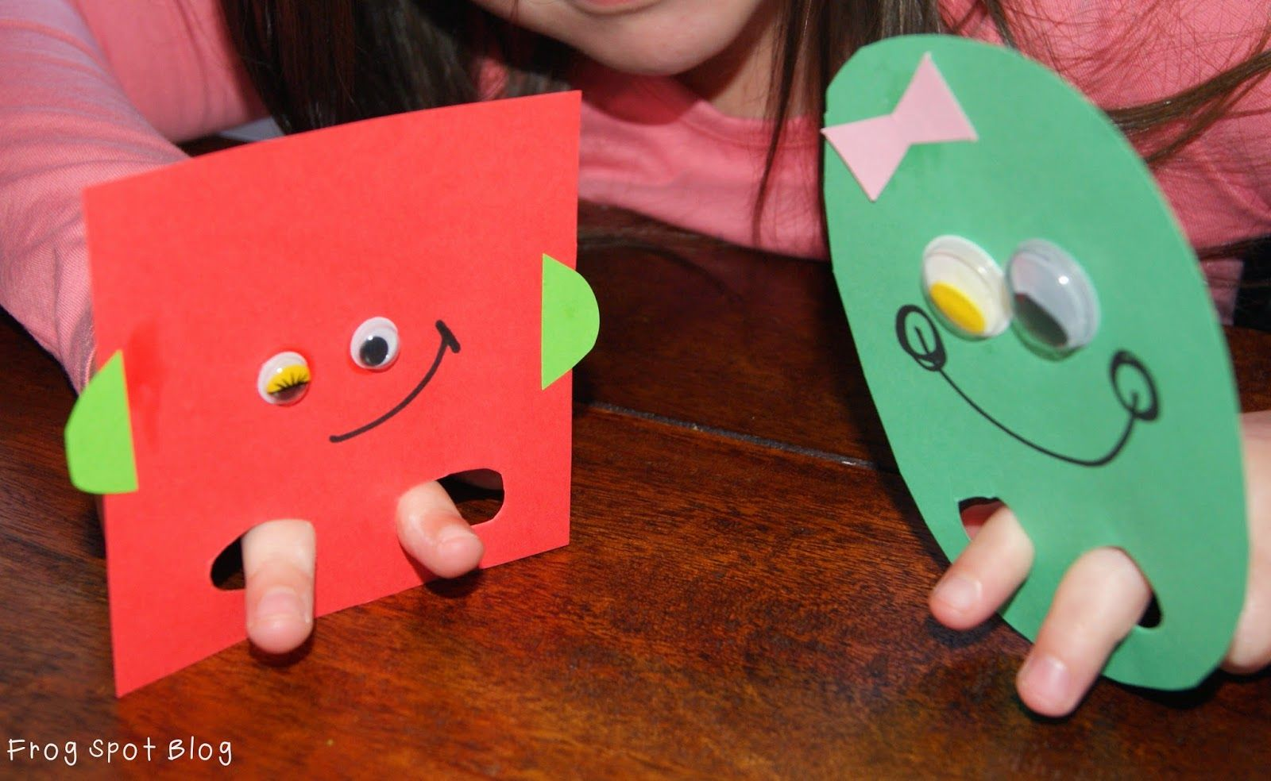
Vocales: | - Corriendo hacia las vocales:  Recortar 10 cuadrados de papel o cartulina y en cada uno dibujar una vocal (mayúscula y minúscula).  A- a- E- e- I- i- O- o- U- u.  Luego, distribuirla por el aula y pedirle al estudiante que vaya hacia una determinada.  Ejemplo: Corre hacia la E mayúscula, corre hacia la o minúscula…  También se le puede indicar una palabra que empiece por una de las vocales para que la identifique.  Ejemplo: Corre hacia la vocal con la que empieza la palabra iglesia.  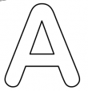  2. Rompecabezas  Organizar los estudiantes en equipos y jugar a armar el rompecabezas.  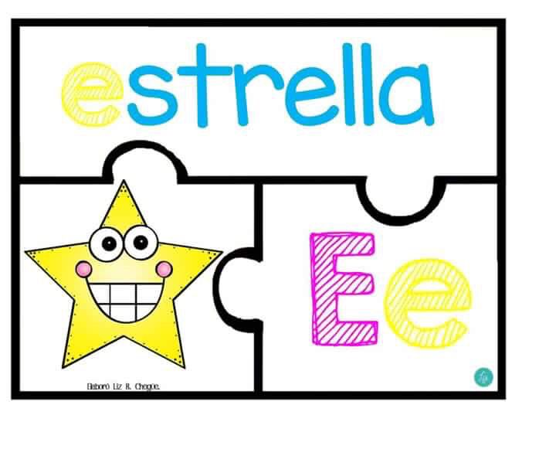  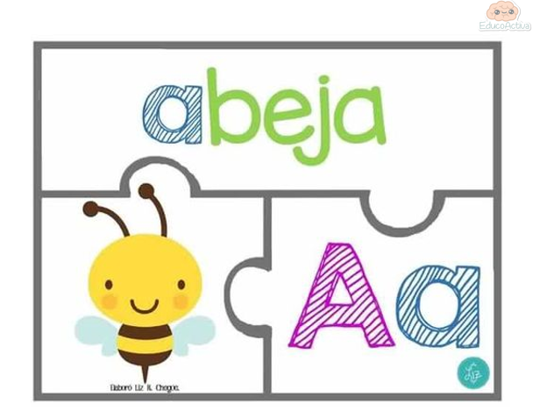  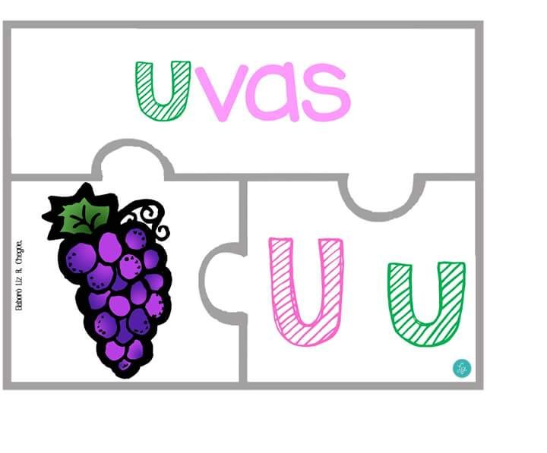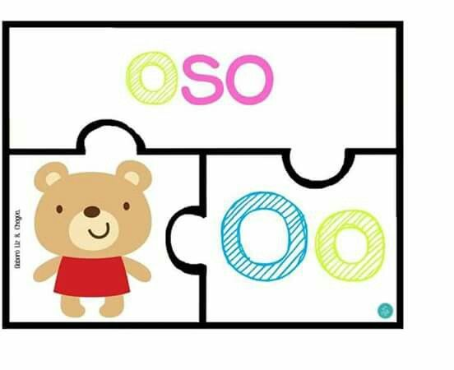  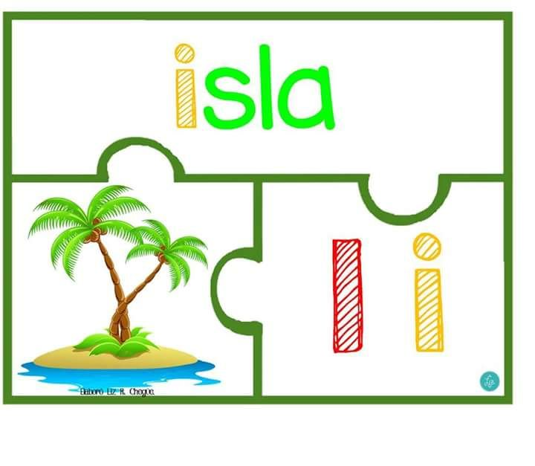
Los números | 1. Identifiquémoslos:  Elaborar los números en cartulina y colocarlos en el piso para que los estudiantes al nombrar el número, vayan hacia él.  2. Relacionar el número con la cantidad:  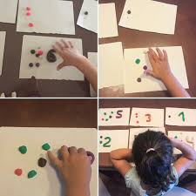  Escribir los números del 1 al 9 y luego realizar con plastilina, las bolitas que le corresponden según la cantidad.

